Ｐｅｐｐｅｒ〈ペッパー〉を活用した授業

「防災教室（地震編）」

【ソフトバンク株式会社】

防災教室 地震編による授業プログラム

　～ソフトバンクロボティクスの人型ロボットPepperが進行役を務めます～

　・Pepperのお出迎えにより、楽しい雰囲気で学習が始まります。

・地震について写真や動画を観ながら学習します。

・ワークシートを使って考えをまとめ、交流します。

・学んだこと、大切にすることを自分の言葉でまとめます。

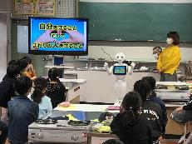

|  |  |  |  |
| --- | --- | --- | --- |
| 活動場所 | 室内（教室、体育館等）電源が使える場所 | 必要経費 | あり（その他欄参照） |
| 対象学年等 | ４・５・６年 | 所要時間 | ４５分（準備を除く）※相談可 |
| 定員 | 20名以上 | 準備物 | プロジェクター、スクリーン、電源 |
| その他 | ・Pepper＜ペッパー＞は弊社より貸し出します。  【必要経費について（※）】  Pepperの運搬費用往復分（佐川急便指定）  ①お申込み頂く場合は　希望団体様より佐川伝票をご準備のうえ、配送予定の2週間前までに弊社あて郵送  ②活動終了後は当日もしくは翌日中に同宛先に佐川急便にご依頼のうえ、発送  ③Pepperの開梱や返送に際しての梱包は弊社で対応致します。  ※梱包サイズは、たて60cm×横60cm×高さ140cm、重さ40kgとなりますので、予め料金をご確認のうえ、お申し込みください。（参考：片道6,500円程度）  ※佐川急便に依頼をされる際に「ロボットのPepperです」とお伝え頂くと手続きがスムーズです。  ・駐車場（１台）の確保をお願いします。  ・原則、平日　※土日祝日は別途ご相談ください。  ・保護者との参加可 | | |

**活動のようす**

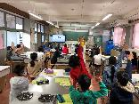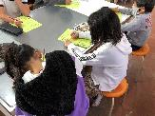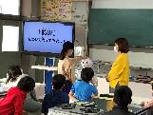

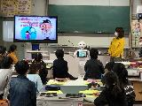

　実施する教室では、Pepperがお出迎えすることで、子どもたちのやる気を高めます。

　ワークシートに書いた自分の考えなどをみんなで共有し、地震に関する大切なことをまとめます。

　地震に関するPepperの説明が始まります。写真や動画もあり、子どもたちは真剣に集中して聞き入っています。

Pepperのわかりやすい説明を聞いた後、ワークシートを使って自分の知っていることや考えをまとめます。

・ペッパーと一緒に勉強ができて楽しかった。

・一つの災害が原因で、他の災害も起こることを知った。

・内容がわかりやすかった。

**子どもたちの声**

・ペッパーが言ったから、ちゃんと覚えることができた。

・もっとペッパーの授業を受けたい。

・ペッパーのことをもっと知りたいと思いました。



注：Pepperの名称はソフトバンクロボティクスの商標です。